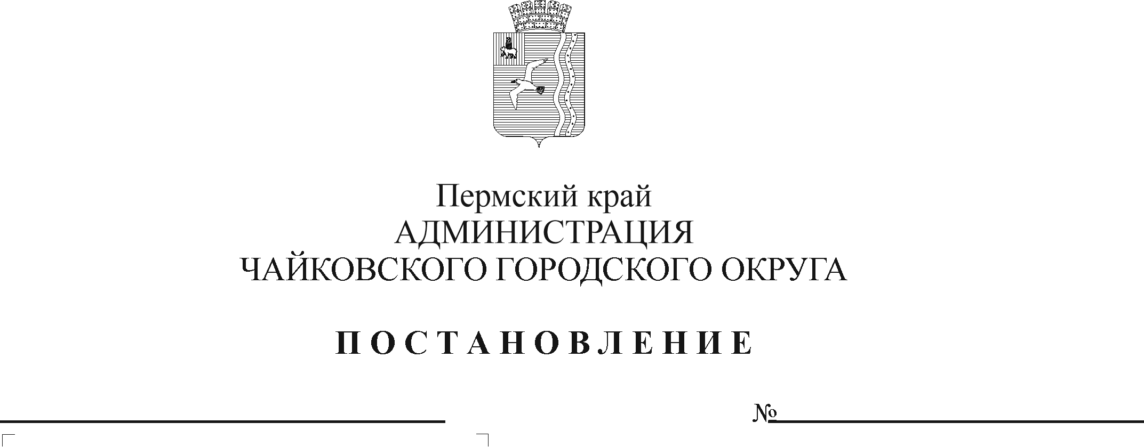
О внесении изменений в Порядок предоставления и расходования средств на организацию питания детей с ограниченными возможностями здоровья в общеобразовательных организациях Чайковского городского округа, утвержденный постановлением администрации Чайковского городского округа от 09.03.2022 № 245

В соответствии с Федеральным законом от 6 октября 2003 г. № 131-ФЗ «Об общих принципах организации местного самоуправления в Российской Федерации», Федеральным законом от 29 декабря 2012 г. № 273-ФЗ «Об образовании в Российской Федерации», Уставом Чайковского городского округа,
ПОСТАНОВЛЯЮ:
- Внести в Порядок предоставления и расходования средств на организацию питания детей с ограниченными возможностями здоровья в общеобразовательных организациях Чайковского городского округа, утвержденный постановлением администрации Чайковского городского округа от 9 марта 2022 г. № 245 (в редакции постановления администрации Чайковского городского округа от 17 августа 2022 г. № 891), следующие изменения:
  - пункт 1.10 изложить в новой редакции:
«1.10. Размер стоимости предоставления бесплатного двухразового питания включает стоимость набора продуктов питания, необходимых для приготовления пищи, и расходы, связанные с организацией питания и процессом приготовления пищи, и составляет в 2023 году:
1.10.1. в общеобразовательных организациях:
на уровне начального общего образования - 131,80 рубль в день на одного обучающегося;
на уровнях основного общего и среднего общего образования - 142,93 рубля в день на одного обучающегося;
1.10.2. в специальной (коррекционной) общеобразовательной школе:
на уровне начального общего образования - 131,80 рублей в день на одного приходящего обучающегося;
на уровнях основного общего и среднего общего образования – 142,71 рублей в день на одного приходящего обучающегося.»;
  - в пункте 1.12.1 цифры «36,40» заменить цифрами «40,04»;
  - в пункте 1.12.2 цифры «129,73» заменить цифрами «142,93»;
  - абзацы третий и четвертый пункта 1.13 изложить в новой редакции:
«на уровне начального общего образования – в размере 131,80 рублей в день за счет средств бюджета Чайковского городского округа на одного обучающегося;
на уровнях основного общего и среднего общего образования – в размере 142,71 рубля в день на одного обучающегося, в том числе за счет бюджета Чайковского городского округа в размере 40,04 рублей.»;
1.5. приложение 2 к Порядку изложить в новой редакции согласно приложению к постановлению.
2. Опубликовать постановление в газете «Огни Камы» и разместить на официальном сайте администрации Чайковского городского округа.
3. Постановление вступает в силу после его официального опубликования, но не ранее 1 января 2023 г.
4. Контроль за исполнением постановления возложить на заместителя главы администрации Чайковского городского округа по социальным вопросам.

Глава городского округа –
глава администрации
Чайковского городского округа Ю.Г. Востриков

Приложение
к постановлению администрации
Чайковского городского округа
от __________ 2022 № _____

ОТЧЕТ
о фактических расходах на организацию питания детей с ОВЗ
за счет средств бюджета Чайковского городского округа
в ________________________________
(наименование общеобразовательной организации)
за ____________месяц 20 ___ г.

№ п/п | Наименование расходов | Списочная численность детей с ОВЗ на отчетную дату, чел. | Кол-во фактических дней посещения за отчетный период, дни | Стоимость питания на 1 учащегося в день, руб. | Фактические расходы, руб.
1 | 2 | 3 | 4 | 5 | 6
1. | Питание детей с ОВЗ, 1-4 класс
2. | Питание детей с ОВЗ из малоимущих многодетных семей и малоимущих семей, 5-11 класс
3. | Питание детей с ОВЗ, 5-11 класс
4. | Питание детей с ОВЗ, 1-4 класс, обучающиеся на дому
5. | Питание детей с ОВЗ, 5-11 класс, обучающиеся на дому
6. | Питание детей с ОВЗ в СКОШИ, 1-4 класс (приходящие)
7. | Питание детей с ОВЗ в СКОШИ, 5-9 класс (приходящие)
8. | Питание детей с ОВЗ в СКОШИ, 1-4 класс, обучающиеся на дому
9. | Питание детей с ОВЗ в СКОШИ, 5-11 класс, обучающиеся на дому
 | ИТОГО:

Исполнитель, тел.
"____" _____________ 20___ г.

